-----------------------------------------------------------------
KẾ HOẠCH BÀI DẠY
MÔN TOÁN
BÀI: ÔN TẬP VỀ PHÉP CỘNG, PHÉP TRỪ TRONG PHẠM VI
1 000 (T1)
SỐ TIẾT CHƯƠNG TRÌNH: 2; TUẦN 1; LỚP 3A
Thời gian thực hiện: 9 / 9 / 2025

I. YÊU CẦU CẦN ĐẠT
- Ôn tập về phép cộng, phép trừ (có nhớ) trong phạm vi 1 000 gồm các dạng cơ bản về tinh nhẩm, tính viết.
- Vận dụng được các phép tính đã học vào giải quyết một số tình huống gắn với thực tế.
- Chủ động học tập, tìm hiểu nội dung bài học. Biết lắng nghe và trả lời nội dung trong bài học.
- HS Có ý thức giúp đỡ lẫn nhau trong hoạt động nhóm để hoàn thành nhiệm vụ, chăm chỉ suy nghĩ, trả lời câu hỏi; làm tốt các bài tập.
II. ĐỒ DÙNG DẠY HỌC
1. Giáo viên: Kế hoạch bài dạy, bài giảng Power point.
2. Học sinh: SGK và các thiết bị, học liệu phụ vụ cho tiết dạy.

III. CÁC HOẠT ĐỘNG DẠY HỌC CHỦ YẾU
TG | HOẠT ĐỘNG CỦA GIÁO VIÊN | HOẠT ĐỘNG CỦA HỌC SINH
5p | 1. Hoạt động mở đầu  - GV tổ chức trò chơi: Truyền điện để khởi động bài học.  + Câu 1: Số liền trước số 389 là số nào?  + Câu 2: Số liền sau số 609 là số nào?  + Câu 3: Số gồm 4 trăm và 5 đơn vị là số nào?  + Câu 4: Số 901 và 899, số nào lớn hơn?  - GV Nhận xét, tuyên dương.  - GV dẫn dắt vào bài mới | - HS tham gia trò chơi  + Hs trả lời  - HS lắng nghe.
27p | 2. Hoạt động luyện tập, thực hành  Bài 1. Tính nhẩm  - Yêu cầu HS đọc nội dung BT  - GV cho HS làm bài miệng, trả lời cá nhân.  8 + 2 = 9 + 5 = 13 – 4 = 10 – 3 =  38 + 2 = 19 + 5 = 23 – 4 = 50 – 3 =  98 + 2 = 29 + 5 = 83 – 4 = 100 – 3 =  - GV Mời HS khác nhận xét.  - GV nhận xét, tuyên dương.  8 + 2 = 10 9 + 5 = 14  38 + 2 = 40 19 + 5 = 24  98 + 2 = 100 29 + 5 = 34  13 – 4 = 9 10 – 3 = 7  23 – 4 = 19 50 – 3 = 47  83 – 4 = 79 100 – 3 = 97  Bài 2: Đặt tính rồi tính  - GV yêu cầu HS nêu đề bà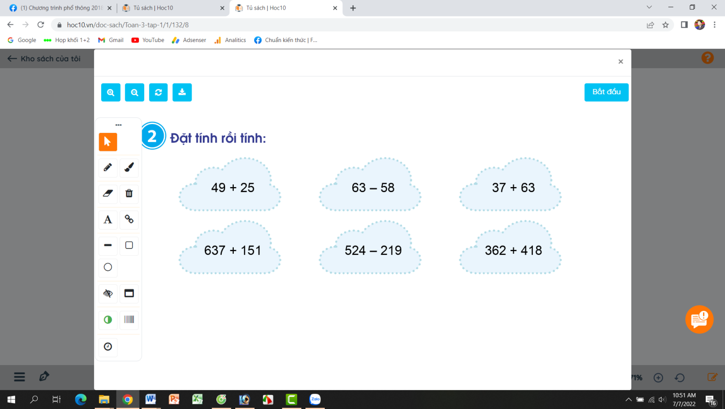i  - GV cho HS làm bảng con.  - Yêu cầu HS nhận xét  - GV Nhận xét từng bài, tuyên dương.  + 49  25  74  + 37  63  100  + 63  58  121  + 637  151  788  + 362  481  843  - 524  219  305  Bài 3. Quyển sách có 148 trang. Minh đã đọc được 75 trang. Hỏi còn bao nhiêu trang sách Minh chưa đọc.  - GV yêu cầu HS đọc đề bài.  - GV cùng HS tóm tắt:  + Quyển sách: 148 trang.  + Minh đã đọc: 75 trang.  + Còn lại:....trang?  - GV chia lớp thành các nhóm 4, thảo luận và làm bài giảng trên phiếu bài tập nhóm.  - Gọi các nhóm trình bày  - Yêu cầu HS nhận xét  - GV nhận xét tuyên dương các nhóm.  Bài giải:  Số trang sách Minh chưa đọc là:  148 – 75 = 73 (trang)  Đáp số: 73 trang  - GV cho HS ghi lại bài giải vào vở. | - HS đọc  - HS lắng nghe và thực hiện  + HS khác nhận xét, bổ sung.  - HS lắng nghe  + 1 HS đọc đề bài.  + HS trình bày vào bảng con.  - HS nhận xét, bổ sung  - HS lắng nghe, rút kinh nghiệm  + 1 HS Đọc đề bài.  + HS cùng tóm tắt bài toán với GV.  - HS thảo luận và hoàn thành bài tập vào phiếu bài tập nhóm.  - HS trình bày  - HS nhận xét, bổ sung  - HS lắng nghe  - HS ghi lại bài giải vào vở.
3p | 3. Hoạt động củng cố và nối tiếp  - GV tổ chức trò chơi “Ai nhanh, ai đúng” về số liền trước, số liền sau trong phạm vi 100.  + Số liền trước số 655 là số.....  + Số liền sau số 107 là số.......  + Số liền trước số 235 là số.....  + Số liền sau số 806 là số.......  + Số liền trước số 923 là số.....  + Số liền sau số 708 là số.......  - GV Nhận xét, tuyên dương.  - Nhận xét tiết học.  - Dặn dò hs chuẩn bị tiết sau: Ôn tập về phép cộng, phép trừ trong phạm vi 1000 (tiết 2) | - HS chơi các nhân.  + Ai nhanh, đúng được khen.  + HS trả lời  HS lắng nghe và có kế hoạch thực hiện
IV. ĐIỀU CHỈNH SAU BÀI DẠY

………………………………………………………………………………………………………………………………………………………………………………………………………………………………………………………………

